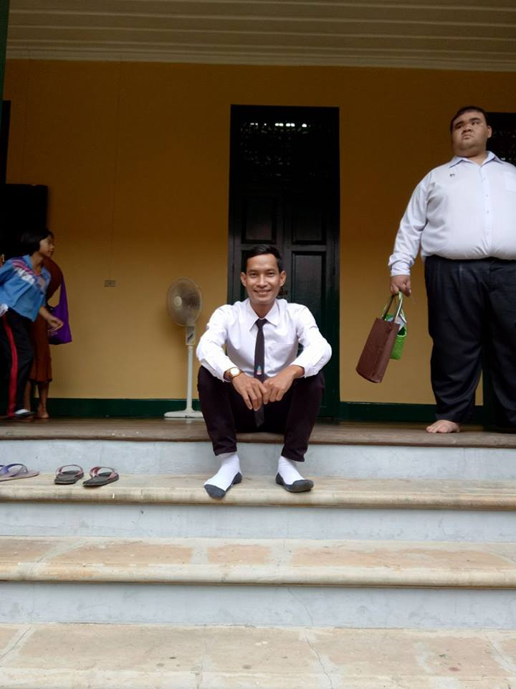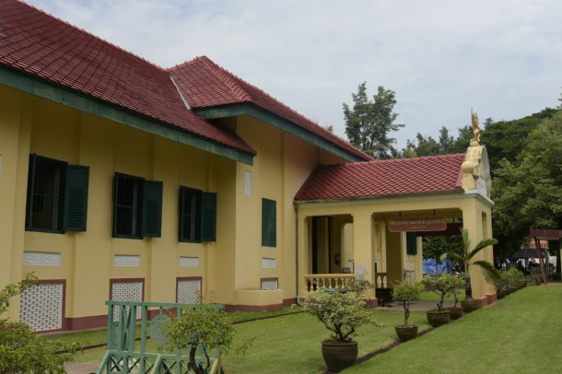
พิพิธภัณฑสถานแห่งชาติ อุบลราชธานี ตั้งอยู่ที่ถนนเขื่อนธานีตัดกับถนนอุปราช อ.เมือง เดิมเป็นศาลากลางจังหวัด สร้างเมื่อ พ.ศ. 2461 ในสมัยพระบาทสมเด็จพระมงกุฎเกล้าเจ้าอยู่หัวฯ บนที่ดินที่พระเจ้าบรมวงศ์เธอกรมหลวงสรรพสิทธิประสงค์ ข้าหลวงต่างพระองค์พระบาทสมเด็จพระจุลจอมเกล้าเจ้าอยู่หัวฯ สำเร็จราชการมณฑลลาวกาว (มณฑลอีสาน) ประทับ ณ เมืองอุบลราชธานี ได้ทรงขอมาจากทายาทของราชบุตร (สุ่ย บุตรโลบล) คือ หม่อมเจียงคำ ชุมพล ณ อยุธยา (ในพระเจ้าบรมวงศ์เธอกรมหลวงสรรสิทธิประสงค์) เพื่อให้เป็นที่สาธารณประโยชน์สำหรับก่อสร้างสถานที่ราชการ
ลักษณะอาคาร เป็นตึกชั้นเดียวยกพื้นสูง ตัวอาคารก่ออิฐฉาบปูน หลังคาทรงปั้นหยา แผนผังอาคารเป็นรูปสี่เหลี่ยมผืนผ้าหันหน้าไปทางทิศเหนือ ภายในอาคารประกอบด้วยห้องโถงใหญ่อยู่ตรงกลาง มีระเบียงทางเดินและห้องขนาดเล็กอยู่โดยรอบ เหนือกรอบประตูและหัวเสารับชายคา ที่ระเบียงประดับด้วยไม้ฉลุลายพันธุ์พฤกษา ต่อมาเมื่อบ้านเมืองเติบโตขึ้น อาคารศาลากลางหลังนี้มีสภาพคับแคบ ไม่เพียงพอกับหน่วยงานราชการที่เพิ่มขึ้น จึงได้สร้างอาคารศาลากลางหลังใหม่ทางด้านตะวันตกของทุ่งศรีเมือง เมื่อ พ.ศ. 2511 ส่วนอาคารศาลากลางหลังเก่าได้ใช้เป็นสำนักงานของหน่วยราชการต่างๆ มาโดยตลอด
ในปี พ.ศ. 2526 นายบุญช่วย ศรีสารคาม ผู้ว่าราชการจังหวัดอุบลราชธานี ได้มอบอาคารศาลากลางหลังเก่าให้กรมศิลปากรทำการบูรณะ และใช้ประโยชน์จัดตั้งเป็นพิพิธภัณฑสถานแห่งชาติ เมื่อการบูรณะซ่อมแซมตัวอาคารและจัดแสดงนิทรรศการถาวรแล้วเสร็จ กรมศิลปากรได้กราบบังคมทูลเชิญสมเด็จพระเทพรัตนราชสุดาฯ สยามบรมราชกุมารี เสด็จพระราชดำเนินทรงเปิดพิพิธภัณฑสถานแห่งชาติ อุบลราชธานี เมื่อวันที่ 30 มิถุนายน พ.ศ. 2532
การจัดแสดง
พิพิธภัณฑสถานแห่งชาติ อุบลราชธานี เป็นพิพิธภัณฑสถานแห่งชาติที่กรมศิลปากรจัดตั้งขึ้น เพื่อสนองตอบความต้องการของท้องถิ่น ที่จะให้เป็นศูนย์ศึกษา อนุรักษ์และเผยแพร่ศิลปวัฒนธรรมท้องถิ่น ตามแนวทางการพัฒนากิจการพิพิธภัณฑ์สมัยใหม่ การจัดแสดงนิทรรศการถาวรจึงมุ่งเน้นเรื่องราวด้านต่างๆ ของจังหวัดอุบลราชธานี ทั้งทางด้านภูมิศาสตร์ ธรณีวิทยา ประวัติศาสตร์ โบราณคดี วัฒนธรรมพื้นบ้าน และ ชาติพันธุ์วิทยา โดยแบ่งหัวข้อเรื่องนิทรรศการเป็น 10 ห้อง ดังนี้
การจัดแสดงนิทรรศการถาวรภายในพิพิธภัณฑ์ มุ่งเน้นเรื่องราวด้านต่างๆ ของจังหวัดอุบลราชธานี ทั้งด้านภูมิศาสตร์ ธรณีวิทยา ประวัติศาสตร์ โบราณคดี ศิลปหัตถกรรมพื้นบ้าน ชาติพันธุ์วิทยา ศาสนาและการปกครอง โดยแบ่งการจัดแสดงนิทรรศการออกเป็น 10 ห้อง ดังนี้
ห้องที่ 1 ข้อมูลทั่วไปของจังหวัดอุบลราชธานี
จัดแสดงข้อมูลทั่วไปของจังหวัดอุบลราชธานี แผนที่แสดงตำแหน่งที่ตั้ง การแบ่งเขตการเมืองการปกครอง และเส้นทางคมนาคม ตราประจำจังหวัด ภาพ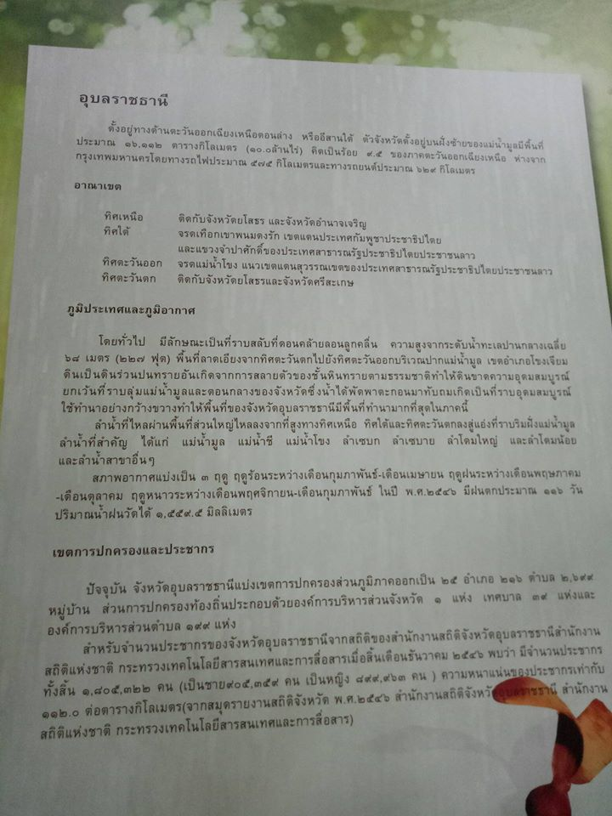
ถ่ายแหล่งท่องเที่ยว และสถานที่สำคัญทั้งทางด้านวัฒนธรรมและทางธรรมชาติ
ห้องที่ 2 ภูมิศาสตร์ทัพยากรธรณีวิทยาภาคตะวันออกเฉียงเหนือจัดแสดงข้อมูลการกำเนิดโลก แผนที่ลักษณะธรณีวิทยาที่ราบสูง ซากดึกดำบรรพ์ต่างๆ เรื่องราวของไดโนเสาร์ ตัวอย่างแร่และหินขนาด และการขุดพลอยในเขตจังหวัดอุบลราชธานี เป็นต้น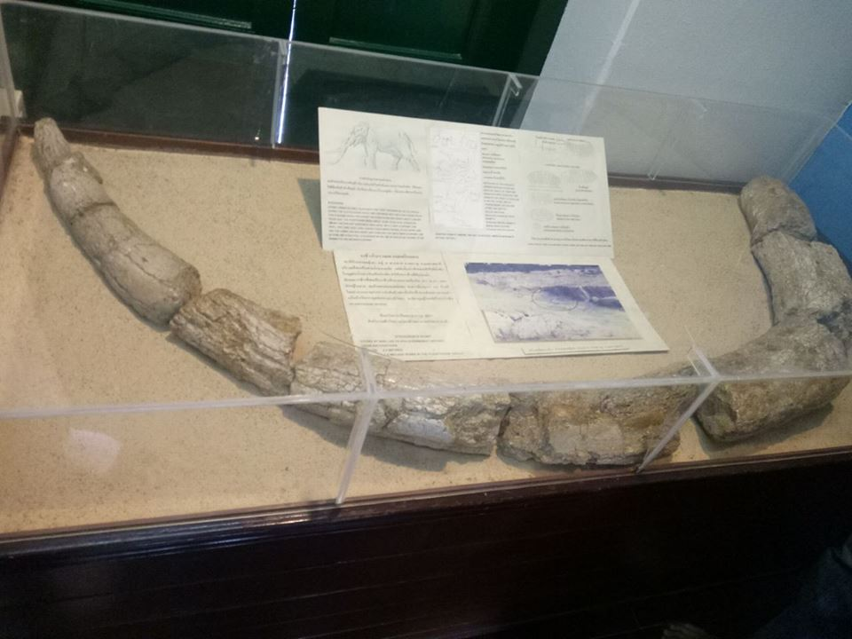
ห้องที่ 3 สมัยก่อนประวัติศาสตร์
จัดแสดงข้อมูลและหลักฐานทางโบราณคดี ประกอบด้วย โบราณวัตถุสมัยก่อนประวัติศาสตร์ที่พบในเขตจังหวัดอุบลราชธานี เช่น เครื่องมือหิน กลองมโหระทึก ภาชนะดินเผารูปทรงต่างๆ เครื่องใช้และเครื่องประดับสำริด รวมทั้งอาวุธที่ทำจากสำริดและเหล็ก ที่ผนังจะมีภาพเขียนสีจำลองจากแหล่งภาพเขียนสีผาแต้ม ซึ่งเป็นแหล่งภาพเขียนสีที่สำคัญในเขตอำเภอโขงเจียม จังหวัดอุบลราชธานี
ห้องที่ 4 วัฒนธรรมทวารวดีและวัฒนธรรมเจนละ(ขอมหรือเขมรสมัยก่อนเมืองพระนคร)
จัดแสดงโบราณวัตถุในวัฒนธรรมเจนละหรือวัฒนธรรมเขมรก่อนเมืองพระนคร และวัฒนธรรมทวารวดีอายุราว โบราณวัตถุชิ้นสำคัญที่สุด ได้แก่ อรรธนารีศวร อายุราวพุทธศตวรรษที่ 13 พบในจังหวัดอุบลราชธานี เป็นประติมากรรมที่สลักรูปพระศิวะและพระอุมาผู้เป็นชายา รวมไว้เป็นองค์เดียวกัน ซึ่งทั้งสองต่างเป็นเทพที่เคารพนับถือในศาสนาฮินดู และยังมีเสาประดับกรอบประตูศิลปะเขมร พระพุทธรูปและใบเสมาหินทราย เป็นต้น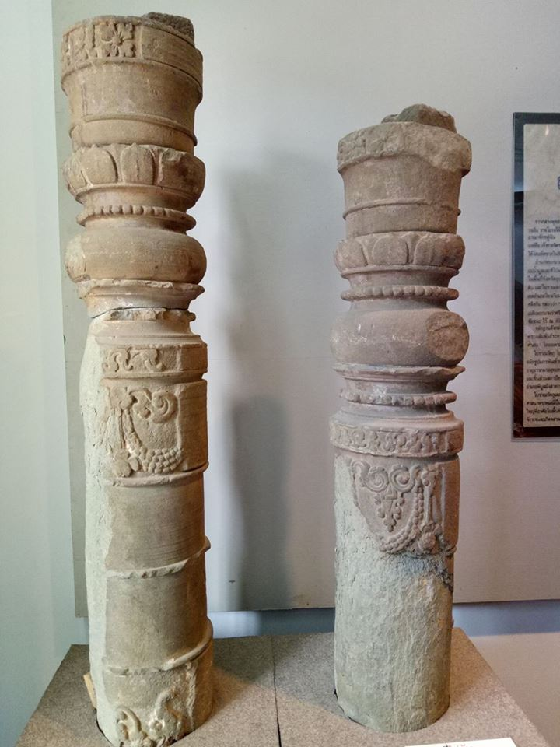
ห้องที่ 5 วัฒนธรรมขอมหรือเขมรสมัยเมืองพระนคร
จัดแสดงโบราณวัตถุที่ได้รับอิทธิพลเขมรสมัยเมืองพระนคร อายุราวพุทธศตวรรษที่ 15-18 เช่น พระคเณศศิลปะเขมรแบบเกาะแกร์ ทับหลังแบบกำพงพระ ทับหลังแบบปาปวน ศิวลึงค์หินทราย และชิ้นส่วนประดับสถาปัตยกรรมจากโบราณสถานที่สำคัญในจังหวัดอุบลราชธานี ได้แก่ ภาพสลักเทพนพเคราะห์จากปราสาทบ้านเบญ เป็นต้น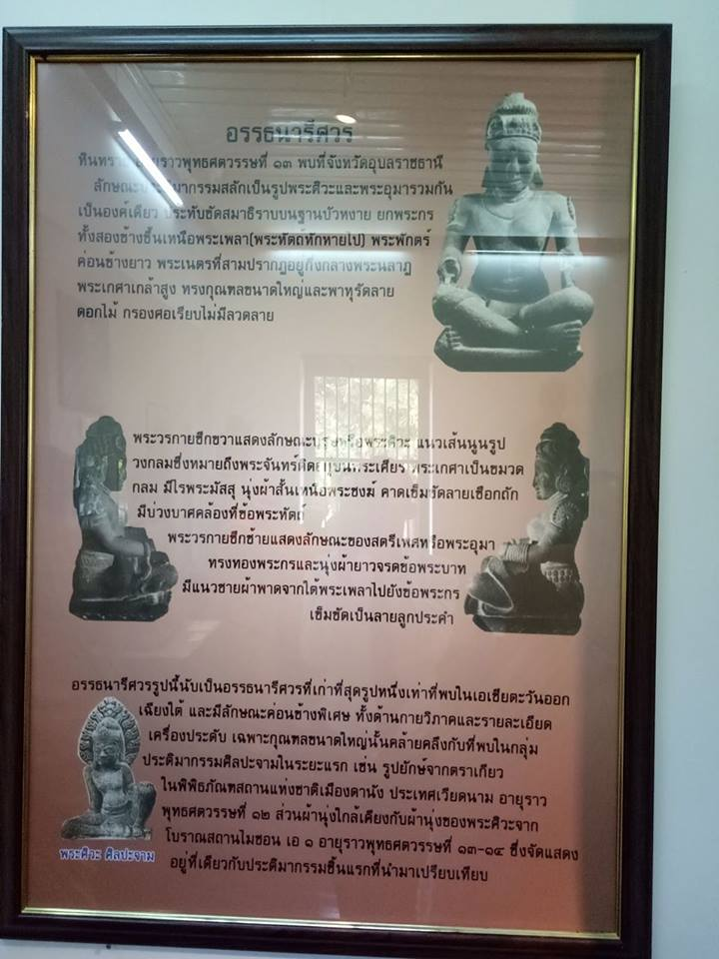
ห้องที่ 6 วัฒนธรรมไทย-ลาว
จัดแสดงโบราณวัตถุศิลปวัตถุ ในวัฒนธรรมไทย-ลาว ระหว่างพุทธศตวรรษที่ 23-25 โดยเน้นพระพุทธรูปปางต่าง ๆ ทั้งที่ทำจากไม้ สำริด และหินทรายลงรักปิดทอง โบราณวัตถุสำคัญ ได้แก่ พระพุทธรูปปางสมาธิ ศิลปะลาวหล่อด้วยสำริดที่ฐานมีจารึกสรุปได้ว่า เจ้าอนุวงศ์เป็นผู้ให้หล่อขึ้นเมื่อ พ.ศ.2369 เป็นพระพุทธรูปที่มีพุทธลักษณะงดงามมาก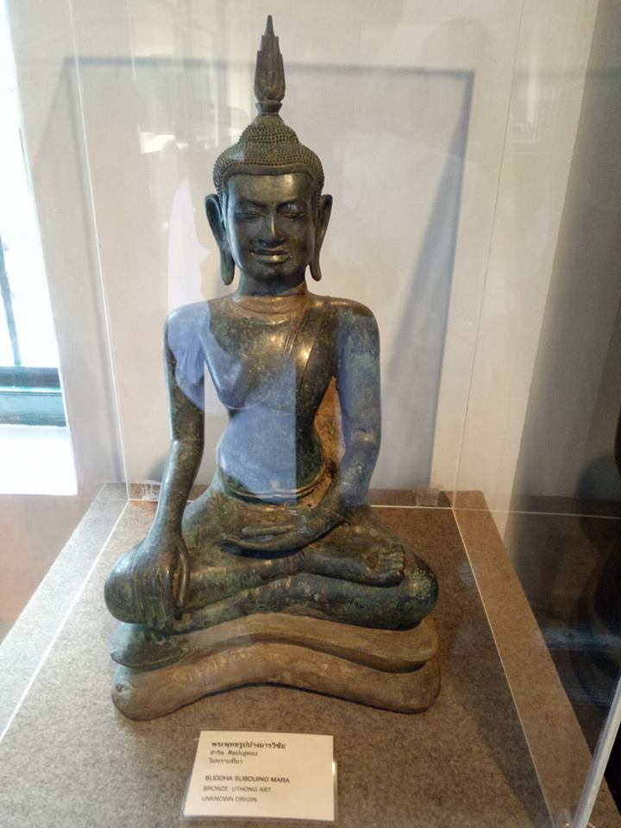
ห้องที่ 7 ผ้าโบราณและผ้าพื้นเมืองอุบลราชธานี
จัดแสดงโบราณวัตถุศิลปวัตถุ ประเภทผ้าทอโบราณและผ้าพื้นเมืองอุบลราชธานี เช่น ผ้านุ่งของสตรีชั้นสูง ผ้าฝ้าย และผ้าไหมทอลวดลายต่าง ๆ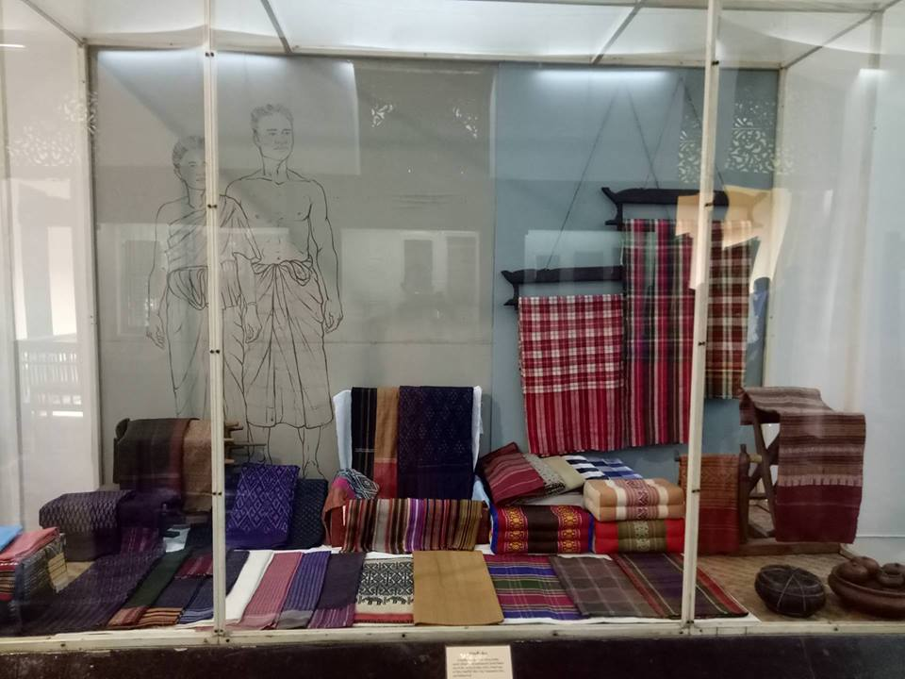
ห้องที่ 8 ดนตรีพื้นเมือง
จัดแสดงข้อมูลเกี่ยวกับดนตรีพื้นเมือง โดยทำหุ่นจำลองนักดนตรีอิสานขนาดเท่าคนจริง กำลังบรรเลงเครื่องดนตรีแบบต่างๆ ส่วนใหญ่เป็นเครื่องดนตรีที่ดัดแปลงมาจากวัสดุธรรมชาติ เครื่องดนตรีที่ใช้สายดีด เช่น พิณสอง พิณสาม เครื่องสายที่มีคันชัก เช่น ซอแบบต่างๆ เครื่องเคาะ เช่น โปงลาง หมากกั๊บแก๊บ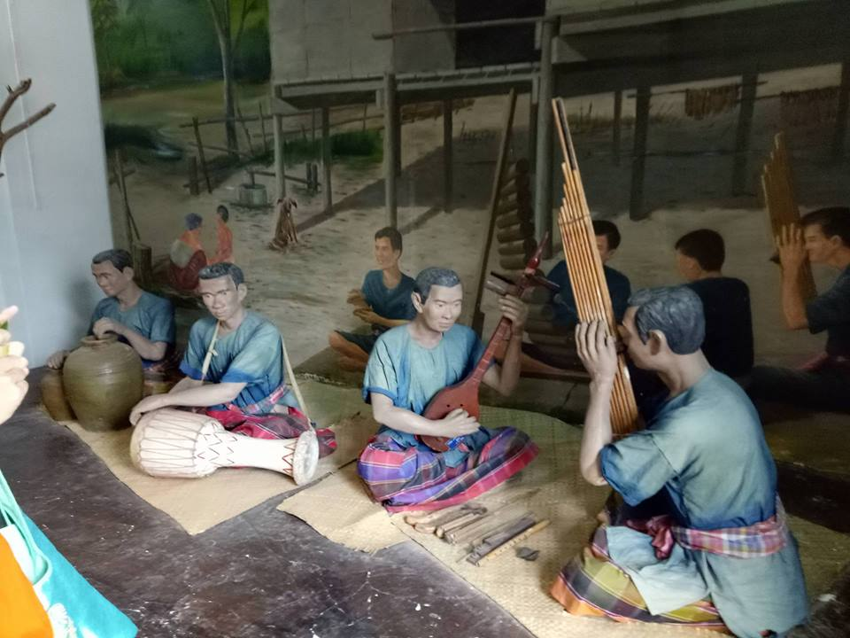
ห้องที่ 9 ศิลปหัตถกรรมพื้นบ้านและเครื่องใช้ในครัวเรือน
จัดแสดงศิลปหัตถกรรมพื้นบ้าน เครื่องใช้ในครัวเรือนและเครื่องใช้พื้นบ้าน เช่น เครื่องทองเหลืองบ้านปะอาว พร้อมขั้นตอนการทำเครื่องทองเหลือง อาทิ เชี่ยนหมาก ผอบ ตะบันหมาก ขัน นอกจากนี้ยังมีเชี่ยนหมากไม้ที่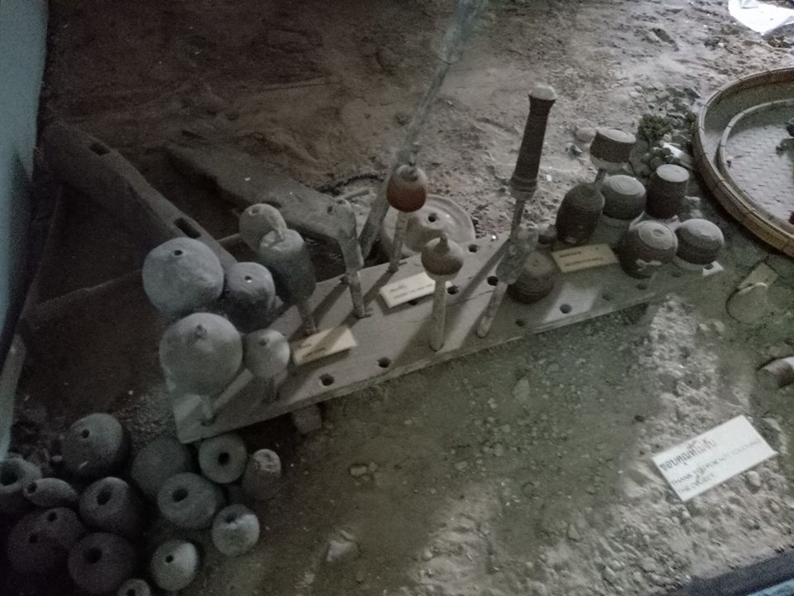เป็นเอกลักษณ์ของเชี่ยนหมากอีสาน จัดแสดงเครื่องมือจับสัตว์น้ำต่างๆ ทั้ง ลอบ ไซ แห ฯลฯ และเครื่องครัวที่ยังสามารถพบได้ในวิถีชีวิตปัจจุบัน เช่น กระติบข้าว ก่องข้าว ครก หวดนึ่งข้าวเหนียว กระต่ายขูดมะพร้าว เป็นต้น
ห้องที่ 10 การปกครองและงานประณีตศิลป์เนื่องในพุทธศาสนา
จัดแสดงเรื่องเกี่ยวกับการปกครองเมืองอุบลราชธานี ก่อนการปฏิรูปการปกครองในสมัยรัชกาลที่ 5 มีการจัดแสดงภาพถ่ายของบุคคลสำคัญ เครื่องใช้ของเจ้าเมืองอุบลราชธานี และยังมีศิลปวัตถุที่น่าสนใจ เป็นงานประณีตศิลป์เนื่องในพุทธศาสนา ประกอบด้วยสิ่งของเครื่องใช้ที่มีผู้ศรัทธาถวายเป็นพุทธบูชาตามวัดต่างๆ ในเมืองอุบลราชธานี เช่น ธรรมาสน์ หีบพระธรรม ภาพพระบฏ ตู้พระธรรม รางสรงน้ำ กากะเยีย เชิงเทียน คัมภีร์ใบลาน เป็นต้น